SỞ Y TẾ TỈNH QUẢNG NAM

BỆNH VIỆN ĐA KHOA TỈNH QUẢNG NAM

Đề tài nghiên cứu khoa học

Sử dụng vạt da vùng và tại chỗ che phủ vết thương mất da ở ngón tay.

Người thực hiện: Bác sỹ CKI : Nguyễn tam thăng

MỤC LỤC

- Phần 1: Đặt vấn đề
- Phần 2 : Tổng quan tài liệu
  - Sơ lược lịch sử nghiên cứu
  - Những vấn đề của vết thương mất da ở ngón tay: Xuất độ, nguyên nhân,phân loại,chẩn đoán,điều trị phẩu thuật.
- Phần 3 : Mục tiêu nghiên cứu
  - Mục tiêu tổng quát
  - Mục tiêu chuyên biệt
- Phần 4 : Đối tượng và phương pháp nghiên cứu
  - Đối tượng nghiên cứu
  - Phương pháp nghiên cứu
- Phần 5 : Kết quả
- Phần 6 : Bàn luận
- Phần 7 : Kết quả
- Phần 8 : Một số hình ảnh
- Phần 9 : Tài liệu tham khảo

I. ĐẶT VẤN ĐỀ

Tổn thương mất da và phần mềm ở ngón tay để lộ gân xương là tổn thương hay gặp trong các tai nạn lao động,tai nạn lưu thông,tai nạn sinh hoạt. Tổn thương này làm mất da và phần mềm dưới da để lộ gân xương nếu điều trị không đúng đắn dẫn đến mất chức năng vận động ngón tay và suy yếu bàn tay.
Lâu nay tại các tuyến cơ sở kỹ thuật quen dùng của phẩu thuật viên : cắt ngắn xương hoặc tháo khớp để tạo mỏm cụt. Hiện nay có nhiều vạt da có thể dùng để che phủ và bảo vệ gân xương,giữ chiều dài các ngón tay, tránh sẹo co rút thứ phát mà không phải cắt ngắn hoặc tháo khớp.
Chúng tôi đã sử dụng các vạt da tại chỗ : ATASOY, MOBERG, Đảo da có cuống mạch cùng ngón tay và vạt da vùng : vạt da chéo ngón, vạt diều bay,để che phủ các tổn thương mất da ở ngón tay với mục đích đánh giá khả năng che phủ của từng loại vạt da đối với từng loại tổn thương ở ngón tay.

II. TỔNG QUAN TÀI LIỆU

2.1 Sơ lược lịch sử nghiên cứu:
- Vạt ATASOY : Năm 1947 Kutler đã sử dụng trượt hai vạt tam giác cạnh bên ngón tay để che phủ mất da đầu ngón. Đến năm 1970 ATASOY đã sử dụng vạt mặt lòng ngón tay để che phủ. Tuy nhiên tính di động còn giới hạn.

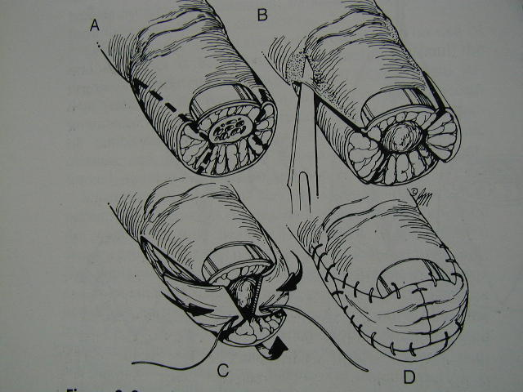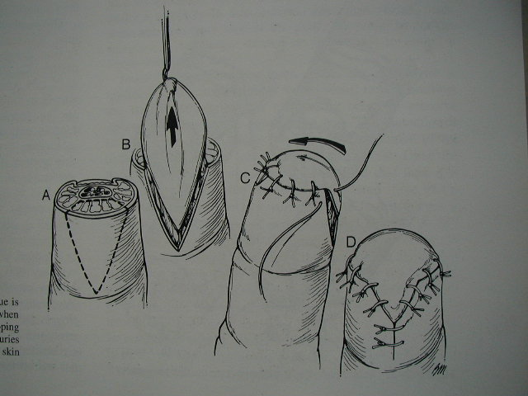

Vạt Kutler Vạt Atasoy

- Vạt MOBERG:

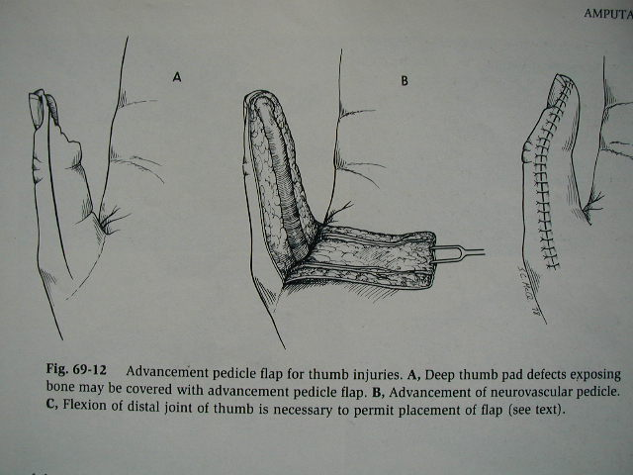

- Vạt diều bay: Holevich (1963) mô tả vạt da thần kinh ở vùng mu ngón trỏ về sau được Foucher cải tiến (1979) thành vạt dạng đảo dựa vào cuống mạch là ĐM gian ngón mu tay của ngón trỏ và được gọi là vạt cánh diều

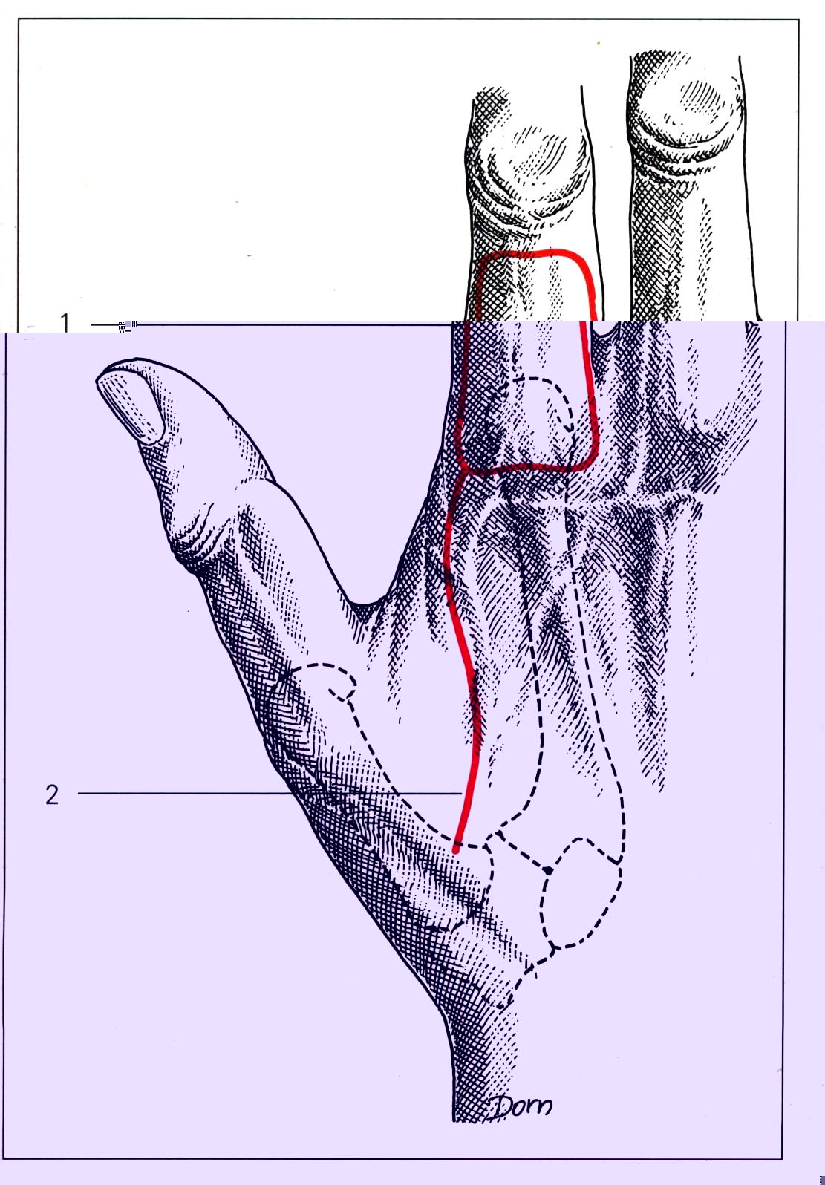

- Vạt chéo ngón:

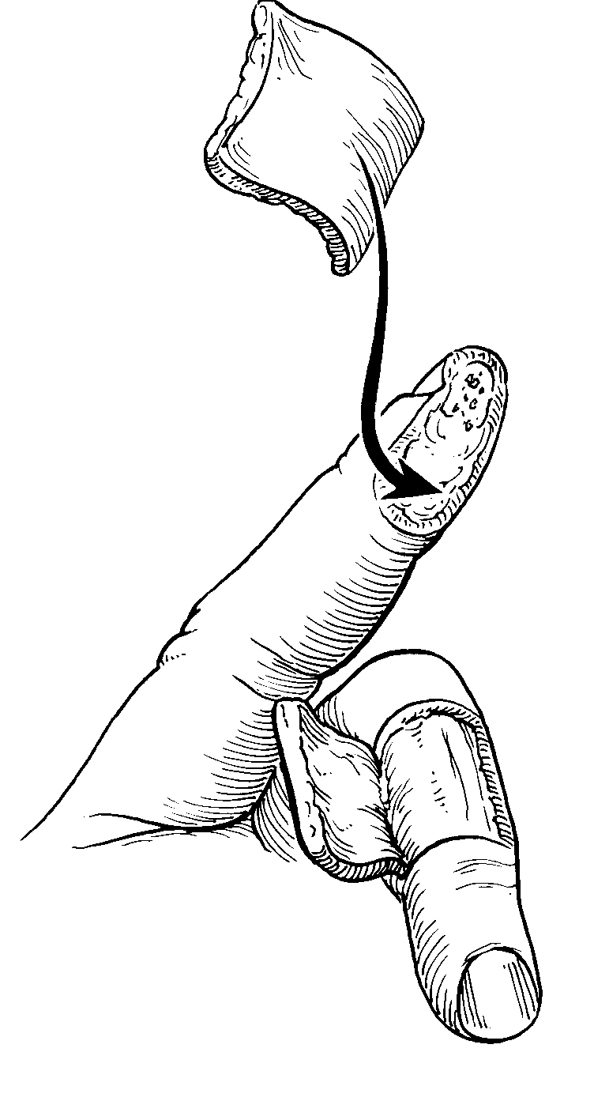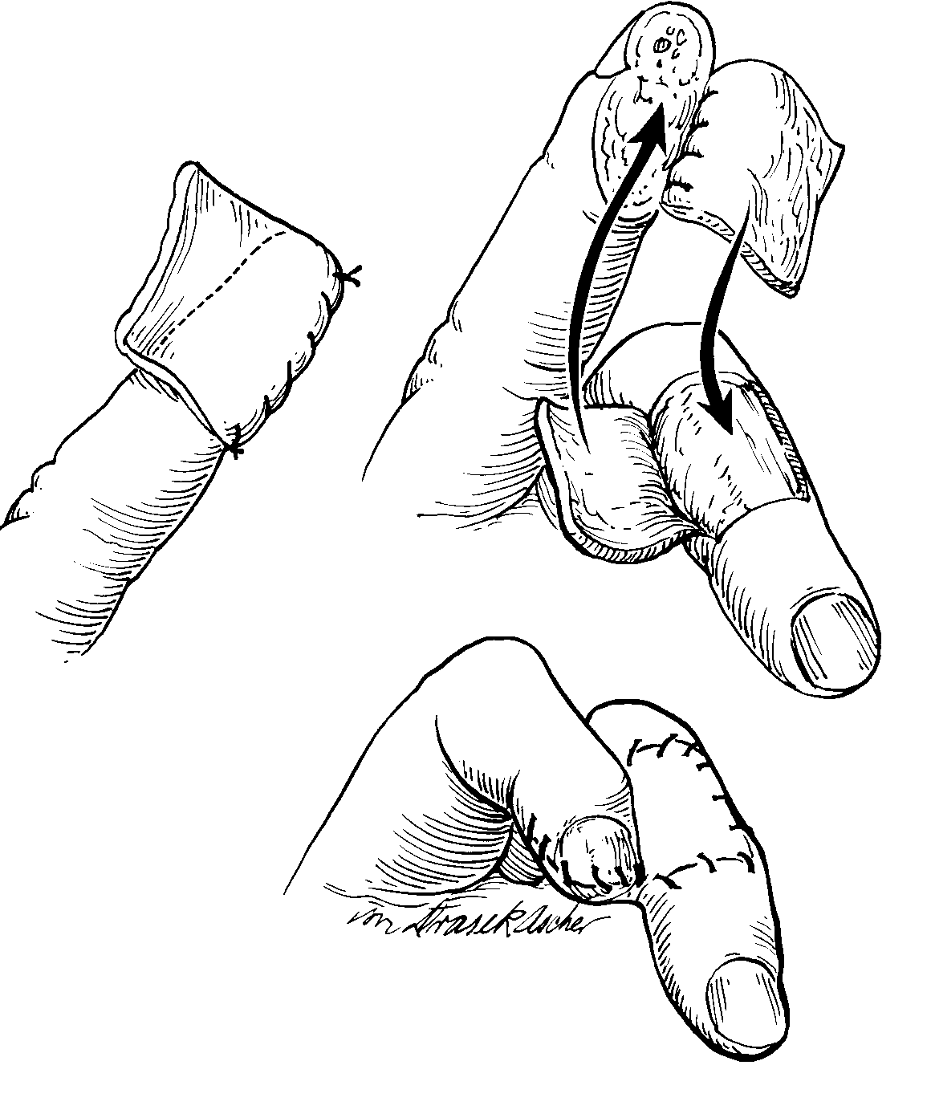

III. MỤC TIÊU NGHIÊN CỨU

3.1 Mục tiêu tổng quát:
- Đánh giá khả năng che phủ của từng loại vạt da đối với từng loại tổn thương.

3.2 Mục tiêu chuyên biệt:
- Chỉ định phẩu thuật cho từng loại tổn thương mất da ở ngón tay phù hợp.
- Rút kinh nghiệm về kỹ thuật phẫu thuật các vạt da đối với từng điều kiện của cơ sở.

IV. ĐỐI TƯỢNG VÀ PHƯƠNG PHÁP NGHIÊN CỨU

4.1 Đối tượng nghiên cứu:
- Tổn thương đốt xa: Bệnh nhân bị tổn thương mất da đốt xa ngón tay ở vùng 2 hoặc vùng 3 theo phân loại của Rosénthal E.A. được phẩu thuật tại Bệnh viện đa khoa tỉnh Quảng Nam từ tháng 2/2008 đến tháng 12/2011.
- Tổn thương đốt gần,đốt giữa: Bệnh nhân bị tổn thương mất da lộ gân xương mặt lưng hoặc mặt lòng ngón tay
Tất cả được phẩu thuật tại Bệnh viện đa khoa tỉnh Quảng Nam từ tháng 2/2008 đến tháng 12/2011.

4.2 Phương pháp nghiên cứu:
- Thiết kế nghiên cứu : nghiên cứu hồi cứu và tiền cứu, mô tả các số liệu thu thập được, phân tích các kết quả để từ đó rút ra kinh nghiệm,chỉ định cho các tổn thương mất da ngón tay.
- Thu thập số liệu:
* Hồi cứu: Bệnh nhân bị tổn thương mất da ngón tay đã phẫu thuật tại khoa ngoại chấn thương bệnh viện đa khoa tỉnh quảng nam qua hồ sơ bệnh án từ tháng 2/2008 đến tháng 3/2011.
* Tiền cứu: Bệnh nhân bị tổn thương mất da ngón tay được khám,đánh giá tổn thương, chỉ định phẩu thuật và theo dõi đánh giá kết quả sau phẫu thuật từ tháng 4/2011 đến tháng 12/2011.
* Chẩn Đoán:
Lâm sàng:
*tổn thương mất da ở ngón tay có lộ gân,lộ xương.
*vị trí thương tổn.
Cận lâm sàng: X-quang thẳng,nghiêng
* Điều trị phẩu thuật:
- Chuẩn bị bệnh nhân
- Phương pháp vô cảm
- Lựa chọn vạt theo phân loại Rosenthal E.A.
* Chăm sóc sau mỗ:
- Theo dõi tình trạng vạt : màu sắc, nhiễm trùng.
- Thời gian lành vết thương.
* Đánh giá kết quả:
- Đánh giá về chức năng bàn ngón tay
- Cảm giác: cảm giác hai điểm
- Thẩm mỹ,sự hài lòng của bệnh nhân.

Phân loại ROSENTHAL E.A

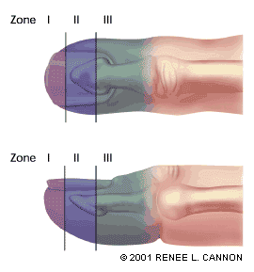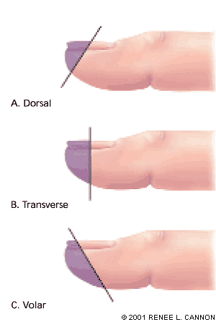
Vuøng
Vuøng
Vaùt maët löng
Caét ngang
Vaùt maët loøng

V. KẾT QUẢ

Từ tháng 2/2008 đến tháng 3/2011 chúng tôi đã tiến hành phẫu thuật cho 30 bệnh nhân, trong đó có 4 bệnh nhân bị tổn thương cả 2 ngón tay tổng cộng có 34 ngón tay tại bệnh viện đa khoa Quảng Nam bằng các vạt ATASOY, MOBERG, vạt chéo ngón, vạt diều bay với một số kết quả như sau:
5.1 Dịch tể :
- Tuổi: nhỏ nhất: 02 tuổi, lớn nhất : 65 tuổi
- Giới : nam : 25 ca (83%), nữ : 5 ca(17%)
- Nguyên nhân :
  - Tai nạn lao động : 15 ca(50%)
  - Tai nạn giao thông : 4 ca(13%)
  - Tai nạn sinh hoạt : 11 ca(17%) trong đó bỏng điện 4 ca, khác 7 ca.
5.2 Ngón tay bị tổn thương :

ngón tay tổn thương | số lượng (ngón) | tỷ lệ( %)
ngón 1 | 8 | 24
ngón 2 | 18 | 53
ngón 3 | 6 | 18
ngón 4 | 2 | 5
TC | 34 | 100

5.3 Nơi bị tổn thương :

- Tổn thương đốt xa : 20 ngón ( vùng 2 : 12, vùng 3 : 8)
- Tổn thương đốt giữa : 14 ngón

5.4 Vạt da đã sử dụng:

vạt da | số lượng( ngón tay) | tỷ lệ (%)
Vạt diều bay | 6 | 18
Vạt MOBERG | 2 | 5
Vạt ATASOY | 10 | 30
Vạt chéo ngón | 16 | 47
TC | 34 | 100

5.5 Cảm giác phân biệt 2 điểm trung bình của các vạt da :

vạt da | phân biệt 2 điểm (mm)
ATASOY | 4
MOBERG | 4.5
Diều bay | 6
Chéo ngón | 8

5.6 Thời gian lành vết thương và bệnh nhân trở lại làm việc:

vạt da | thời gian lành vết thương(ngày) | thời gian trở lại làm việc(ngày)
ATASOY | 8 | 14
MOBERG | 10 | 20
Diều bay | 14 | 25
Chéo ngón | 30 | 40

5.7 Sự hài lòng của bệnh nhân:

vạt da | rất hài lòng | hài lòng | không hài lòng
ATASOY | 7 | 3 | 0
MOBERG | 1 | 1 | 0
Diều bay | 2 | 3 | 1
Chéo ngón | 6 | 8 | 2

5.8 Kết quả phẩu thuật:

vạt da | vạt sống tốt | hoại tử một phần | nhiễm trùng
ATASOY | 10 | 0 | 0
MOBERG | 2 | 0 | 0
Diều bay | 4 | 2 | 2
Chéo ngón | 15 | 1 | 6
Tỷ lệ(%) | 91 | 9 | 24

VI. BÀN LUẬN

Vết thương bàn tay xảy ra nhiều ở nam giới, chủ yếu là tai nạn lao động chiếm 50% trong đó đa số là các vết thương do đụng dập, máy công nghiệp.. có thể bị nhiều ngón cùng một bàn tay, tổn thương chủ yếu ở vùng 2, vùng 3 các ngón dài. Ở trẻ em do bỏng điện gây hoại tử lộ gân, trong nghiên cứu có 4 trường hợp chiếm 12%.
Vạt ATASOY được sử dụng cho các vết thương cắt ngang vùng 2, trong nghiên cứu có 10 ngón tay tổn thương vùng 2 được phẫu thuật vạt ATASOY chiếm tỷ lệ 30%, đây là vạt được sử dụng nhiều nhất trong các tổn thương phần xa của ngón tay dài, với kết quả khả quan đem lại sự hài lòng cho bệnh nhân ( 100%), khả năng trượt của vạt da có thể đến 15mm( theo Kojima), cảm giác phân biệt 2 điểm 4mm, thời gian lành vết thương ngắn ( 8 ngày) và bệnh nhân có thể trở lại làm việc sớm sau 2 tuần.

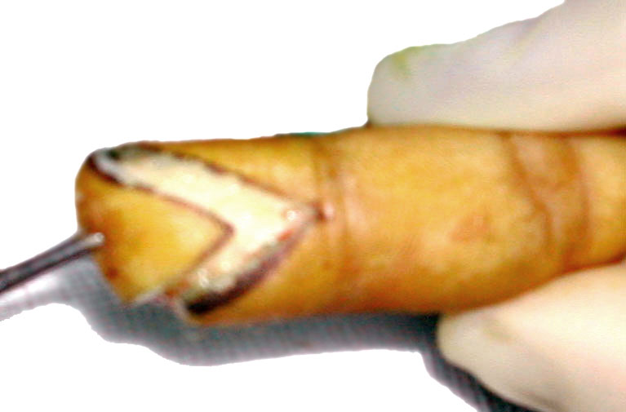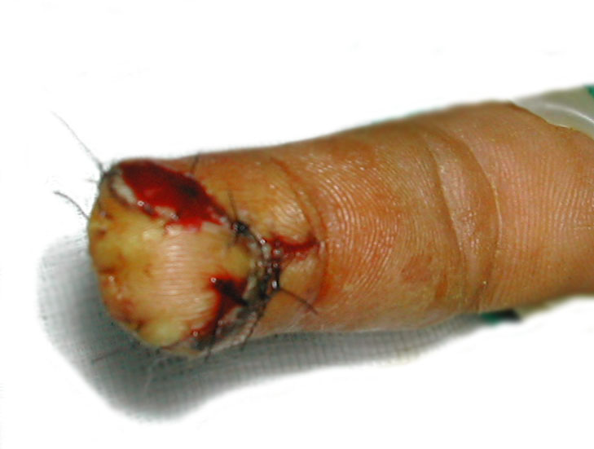

Với các vết thương vùng 3 theo phân loại của Rosenthal.EA và vết thương đốt giữa các ngón thì sử dụng chủ yếu là vạt da chéo ngón, trong nghiên cứu có 16 ngón tay chiếm tỷ lệ cao nhất 47%, trong đó có 2 trường hợp được sử dụng vạt chéo ngón cả 2 ngón tay. Việc sử dụng vạt chéo ngón tương đối thuận lợi trong kỹ thuật, sử dụng cho các trường hợp tổn thương nhiều ngón tay trên cùng một bệnh nhân, tuy nhiên phải phẩu thuật 2 thì, sau khi chuyển vạt phải cắt cuốn sau 3 tuần nên thời gian lành vết thương tương đối lâu ( 30 ngày), bệnh nhân trở lại làm việc lâu hơn ( khoảng 40 ngày), vạt da ít có cảm giác và không đạt về yếu tố thẩm mỹ nên bệnh nhân ít hài lòng trong nghiên cứu có 2 trường hợp chiếm tỷ lệ 5%.

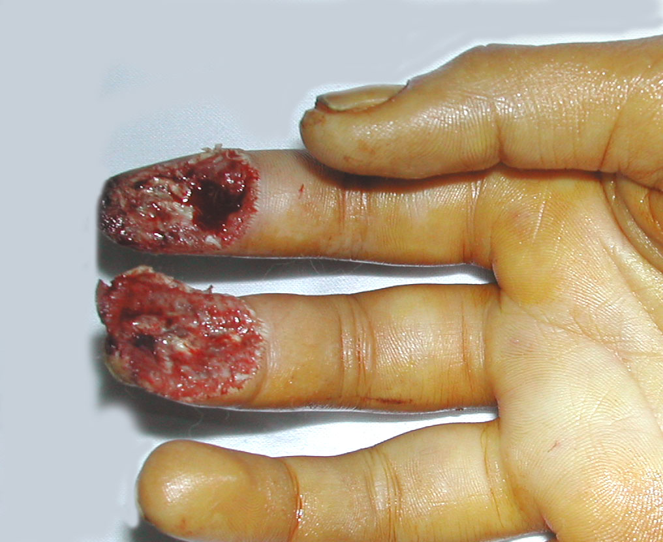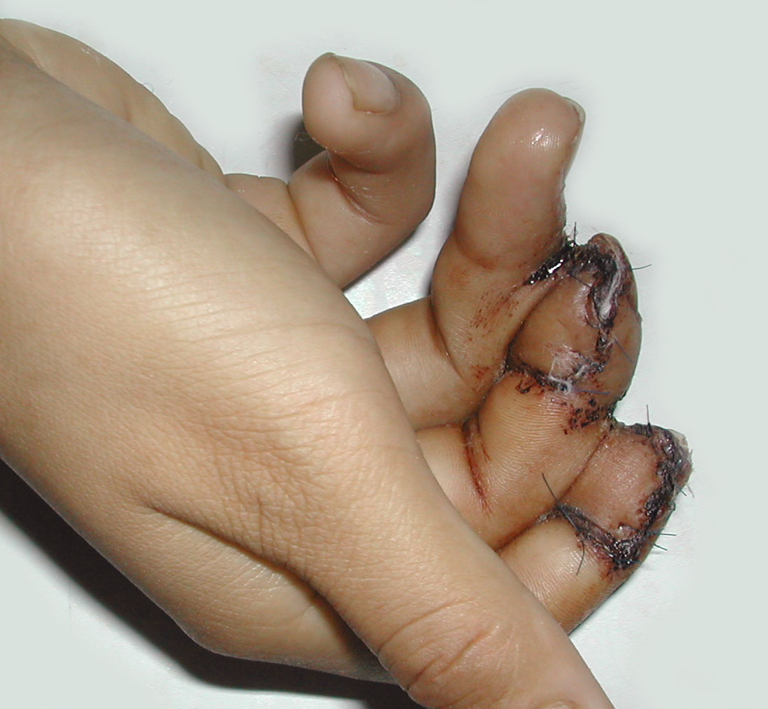

Vạt da MOBERG sử dụng chủ yếu cho vết thương cắt ngang phần xa của ngón 1 và các vết thương vát mặt lòng đốt xa ngón 1 kích thước < 2cm, mục đích giữ lại tối đa chiều dài ngón tay hạn chế chỉ định sữa mõm cụt, trong nghiên cứu có 2 trường hợp sử dụng vạt MOBERG chiếm tỷ lệ 5%, tuy nhiên hạn chế của vạt da gây gập ngón nên kém thẫm mỹ.

Vạt diều bay được sử dụng chủ yếu cho vết thương ngón 1 kích thước > 2cm, vết thương phần búp ngón, đây là vạt tương đối khó về mặt kỹ thuật phẫu tích đòi hỏi phải chuyên khoa tuy nhiên đây là vạt có cảm giác, trong nghiên cứu có 6 trường hợp được phẩu thuật vạt diều bay chiếm tỷ lê 18% với kết quả đáp ứng về mặt thẫm mỹ cũng như sự hài lòng của bệnh nhân với cảm giác 2 điểm khoảng 6mm, được phẩu thuật một thì nên rút ngắn được thời gian điều trị khoảng 2 tuần, sau 3 tuần có thể trở lại làm việc.

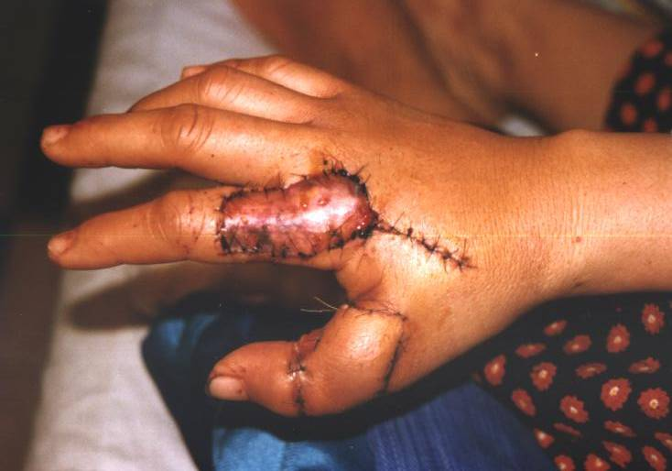

Trong kết quả nghiên cứu tỷ lệ sống hoàn toàn của vạt chiếm 91%, có 3 trường hợp bị hoại tử một phần chiếm 9% trong đó chủ yếu là vạt diều bay vì đây là vạt có cuống mạch, kỹ thuật phẫu tích khó, khi luồng cuống mạch dễ bị chèn ép gây hoại tử do thiếu máu nuôi. Có 1 trường hợp vạt chéo ngón bị hoại tử một phần gặp ở trẻ em bị bỏng điện do không cố định được nên làm căng vạt da gây hoại tử. Tất cả các trường hợp này đều được cắt lọc phần hoại tử khâu da thì hai và ghép da mỏng và tất cả đều lành vết thương. Tỷ lệ nhiễm trùng trong nghiên cứu 24% chủ yếu là vạt chéo ngón vì phải cố định 3 tuần và chăm sóc vết thương khó khăn dễ gây ứ đọng dịch tại các kẽ ngón, sau 3 tuần cắt cuống vạt thì việc chăm sóc vết thương dễ dàng hơn.

KẾT LUẬN

Qua quá trình nghiên cứu và phẩu thuật cho 30 bệnh nhân với tổng cộng 34 ngón tay tại khoa ngoại chấn thương Bệnh Viện Đa khoa Tỉnh Quảng Nam chúng tôi sơ bộ đưa ra một số kết luận sau:
- Vạt ATASOY: kỹ thuật phẫu tích đơn giản, dễ thực hiện ở tuyến cơ sở, tỷ lệ thành công cao được chỉ định chủ yếu cho các vết thương vùng 2 của đốt xa các ngón dài.
- Vạt MOBERG : sử dụng cho các trường hợp tổn thương đốt xa ngón 1 với kích thước < 2cm, tuy nhiên kết quả còn hạn chế nên đối với vết thương loại này có thể chỉ định bằng vạt chéo ngón nếu ngón 2 không bị tổn thương.
- Vạt chéo ngón : đây là vạt được chỉ định tương đối rộng trong vết thương vùng 3 đốt xa ngón dài, vết thương mặt và mặt lòng đốt giữa các ngón nhất là các trường hợp tổn thương nhiều ngón tay. Đối với các tổn thương mặt mặt lưng sử dụng vạt chéo ngón dưới da, tổn thương mặt lòng sử dụng vạt chéo ngón da dày. Kỹ thuật phẫu tích đơn giản, tỷ lệ thành công cao có thể thực hiện ở tuyến cơ sở. Tuy nhiên cần chú ý trong quá trình chăm sóc hậu phẩu tránh nhiễm trùng.
- Vạt diều bay : chỉ định cho các vết thương ngón 1 với kích thước >2cm, đây là vạt cảm giác và thẫm mỹ cao, tuy nhiên kỹ thuật phẫu tích khó đòi hỏi phải chuyên khoa.

Ngón tay có chức năng rất quan trọng đối với việc sinh hoạt của con người, vai trò về cảm giác, vận động cũng như những hoạt động tinh tế của bàn tay vì thế yêu cầu đặt ra cho người phẩu thuật viên phải hiểu rõ chiến lược, sử dụng chính xác vai trò của vi phẩu trong xử trí cấp cứu vết thương bàn tay hạn chế tối đa việc cắt ngắn xương, tháo khớp để sửa mỏm cụt. Trên đây là một số vạt da thường được sử dụng trong xử trí các vết thương ở ngón tay nhằm bảo toàn tối đa chiều dài ngón tay, các mô mềm quí giá phục hồi chức năng cũng như thẩm mỹ cho người bệnh.

MỘT SỐ HÌNH ẢNH MINH HOẠ

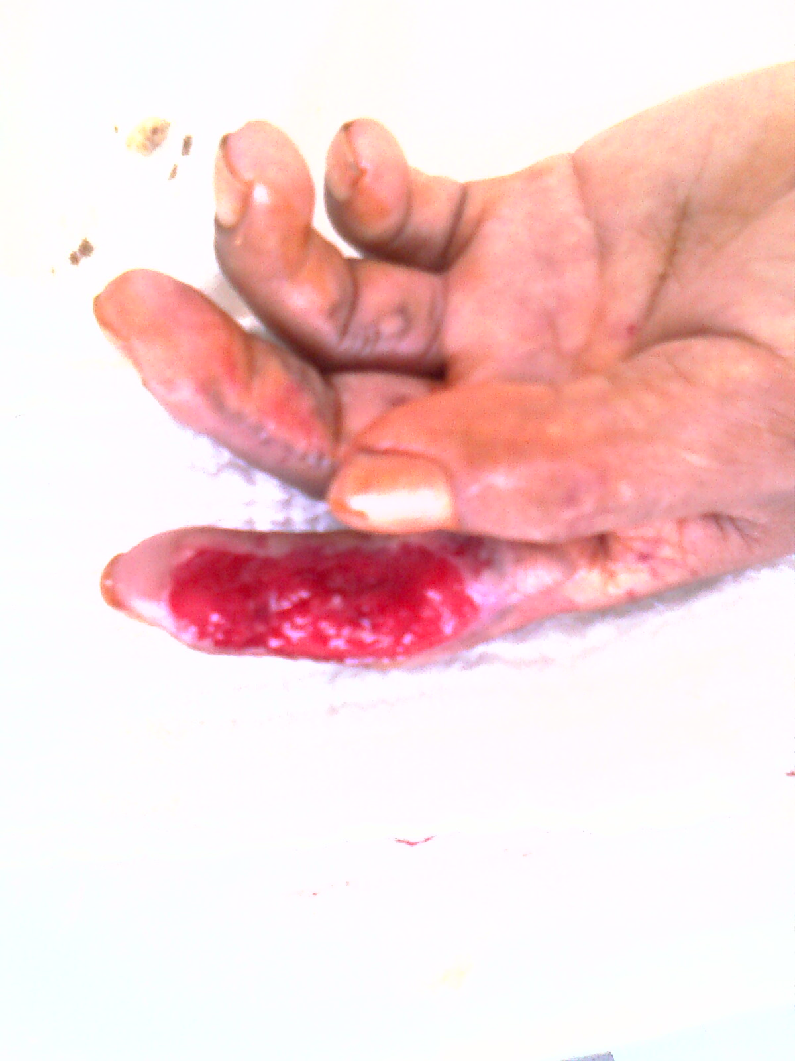
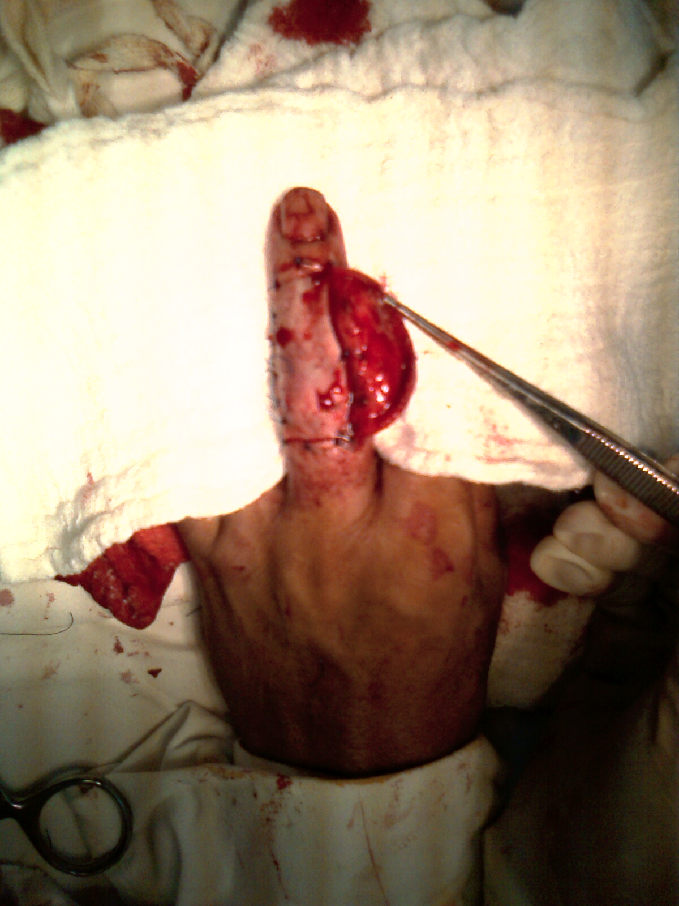

Trước và trong mổ

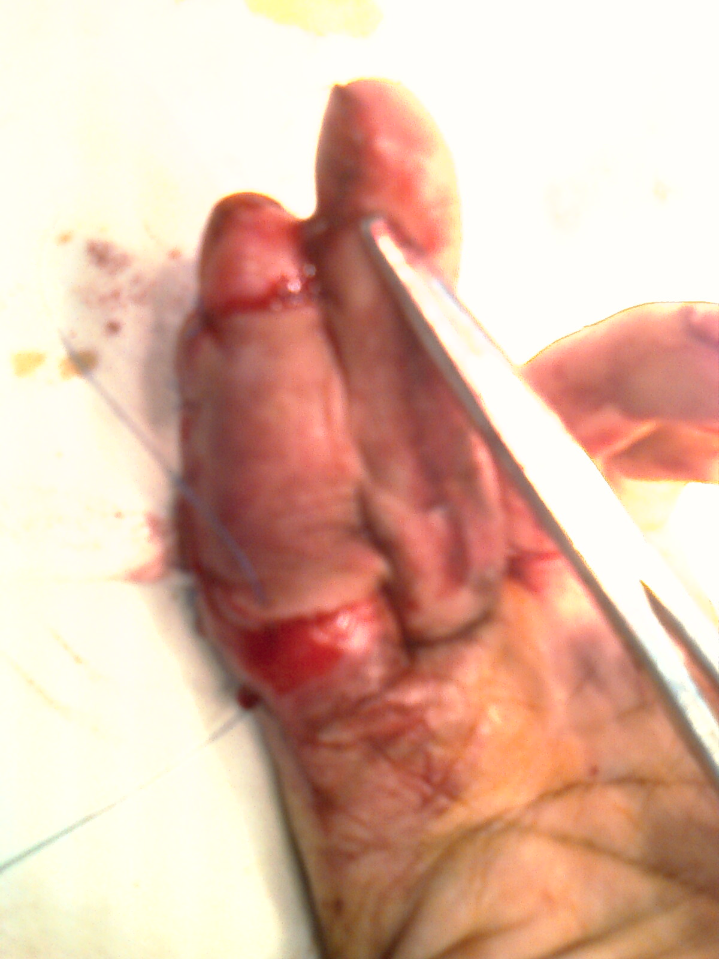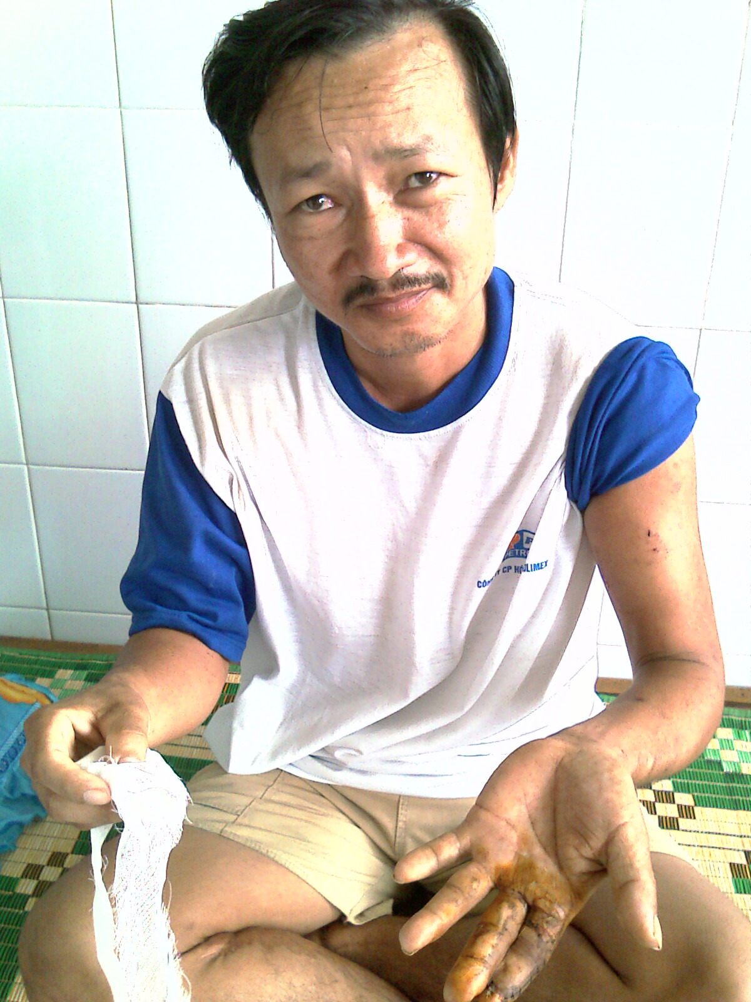

Sau mổ
Bệnh nhân Võ Văn Chỉ, Thăng Bình, Vết thương ngón 2, Vạt chéo ngón.

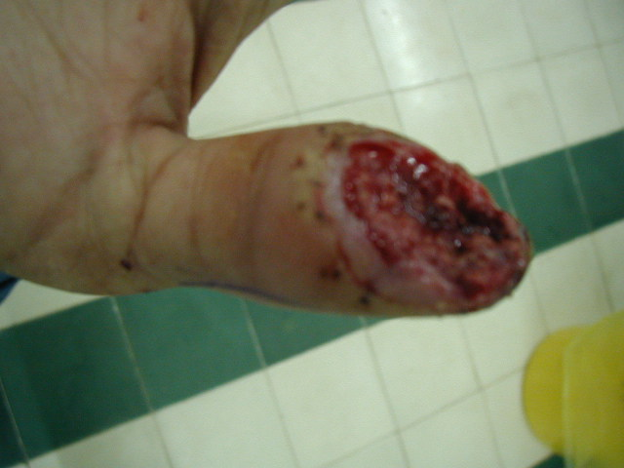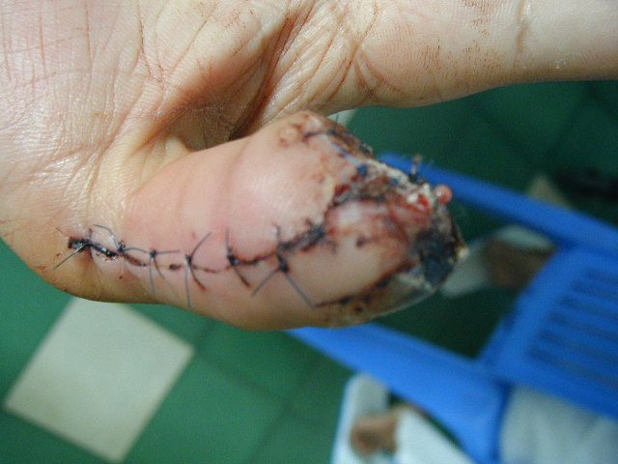

Trước và sau mổ
Bệnh nhân Nguyễn Tiến Dũng, Hiệp Đức. Vết thương ngón 1, Vạt MOBERG.

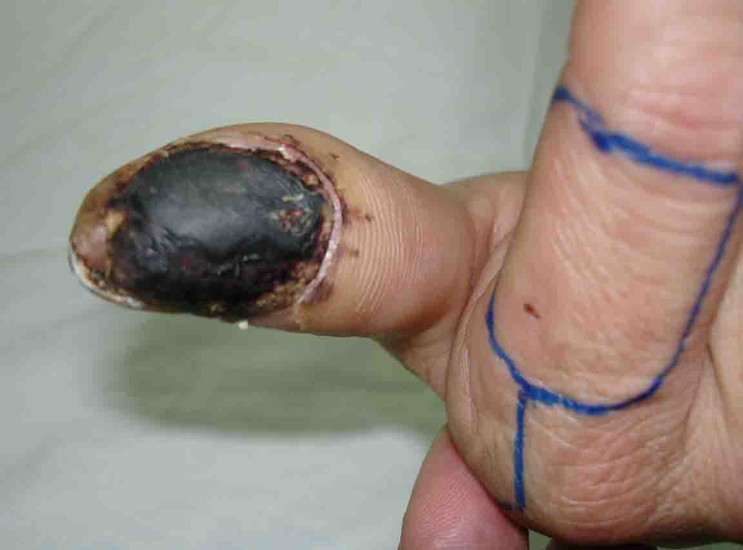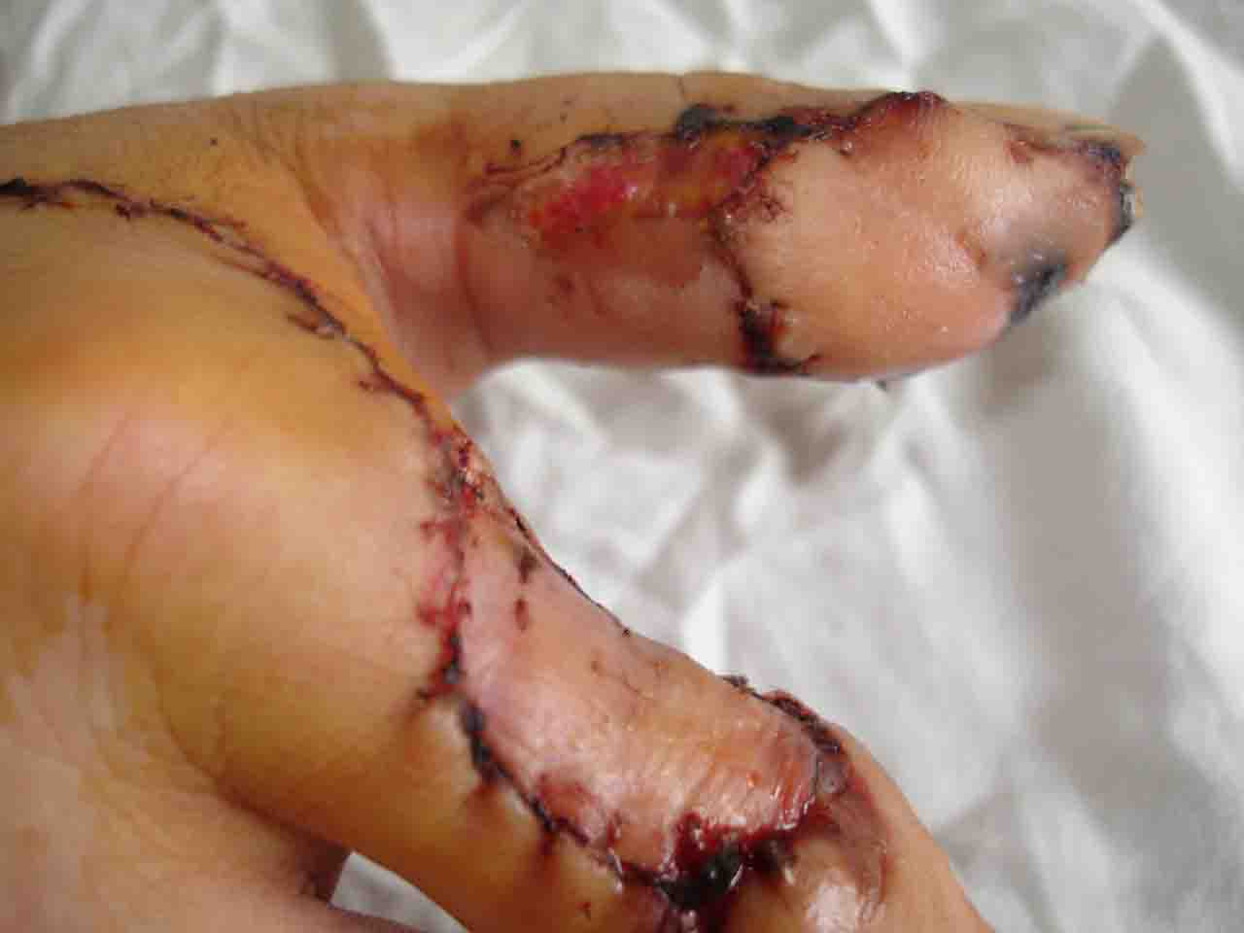

Trước và sau mổ
Bệnh nhân tổn thương ngón 1, Vạt diều bay.

TÀI LIỆU THAM KHẢO

1. Đặng Kim Châu, Nguyễn Đức Phúc. Phẫu thuật bàn tay, Nhà xuất bản Y học. 1982.
2. Võ Văn Châu, Mai Trọng Tường. Vài vạt da vi phẩu trong phẫu thuật bàn tay. Tạp chí Y học TPHCM.
3. Vũ Nhất Định, Vũ Kim Hùng. Ứng dụng vạt diều bay che phủ khuyết hổng da ngón cái bàn tay.
4. Trần Nguyễn Trinh Hạnh. Che phủ mất da đốt xa ngón tay bằng vạt da vùng và tại chỗ. Kỷ yếu hội nghị chấn thương chỉnh hình toàn quốc, 9/2010.
5. Nguyễn Anh Tố. Một số nhận xét bước đầu về kết quả vạt diều bay trong điều trị mất da búp ngón tay. Tạp chí Y học quân sự. Số 2, 2007.
6. Alain C. Masquelet, Alain Gilbert. Flap in limb reconstruction.

